广州南英进出口有限公司

（大岗镇大岗先进制造业基地项目物资拆卸、搬运费的评估服务商）

**邀请招标文件**

广州南英进出口有限公司

二〇二〇年十二月

广州南英进出口有限公司

**大岗镇大岗先进制造业基地项目物资拆卸、搬运费的评估服务商项目邀请招标**

招标人：广州南英进出口有限公司

招标项目名称：大岗镇大岗先进制造业基地项目物资拆卸、搬运费的评估服务商

评审办法：综合评分法

报价文件递交截止日期：2020年12月29日10:00前

开标与评审日期：2020年12月29日10:00

报价文件份数：正本1份，副本4份

获取询价文件、投标人及报价文件递交地址：广东省广州市南沙区南沙街海滨路171号金融大厦第11楼1102室

联系人：蓝志，电话：020-34684020

致投标人：

我司受广州南沙开发区土地开发中心委托完成大岗镇大岗先进制造业基地项目物资的处置，我司决定通过邀标的办法选择确定下述项目的评估服务商，现邀请贵司参加投标。

1. 项目概述

项目内容：评估大岗镇大岗先进制造业基地项目物资的拆卸、搬运费用。

项目地址：南沙区内。

项目明细清单（以现场实物为准）：见附件1

1. 报价要求：

1、服务内容：为招标人就大岗镇大岗先进制造业基地项目物资拆卸的清单进行清点确认；就大岗镇大岗先进制造业基地项目物资的拆卸、搬运费用进行评估，并出具评估报告。

2、服务期限：此次评估服务期限为7天，自合同签订之日起计算。

# 3、服务要求：投标人应指派至少1名以上的资产评估师到场进行清点、评估，能及时联络招标人。

4、投标报价：按广东省物价局“关于资产评估收费有关问题的通知粤价（2010 ）142号”的相关通知精神要求报价，包括但不限于服务费用、评估费用、往来交通、保险等未提及的所有费用。

# 5、支付方式：完成合同约定的拆卸、运输服务，并经南沙开发区土地开发中心确认后，开具等额有效的增值税专用发票，向南沙开发区土地开发中心申请支付。

三、投标人资质要求：具备中华人民共和国境内独立法人资格；具有资产评估资质、房地产评估资质或价格评估资质。

# 四、标书文件要求

1、公司营业执照复印件；

# 2、法定代表人证明书；

3、法人委托授权书（若非法定代表人签署投标书，需加盖公章）；

4、资产评估、房地产评估或价格评估资质证书；

5、投标报价书；

# 6、项目负责人委任书。

**备注：标书内容包括但不限于以上资料且需盖公章。**

# 五、投标人须知

# 投标人应该在中标通知书中载明的时间内与招标人商谈有关事

# 宜并签订合同协议书。

1. 我司对本次招标及相关的文件资料有最终的解释权。

七、投标文件需装订成册。文件内容不得涂改，否则作废 。

广州南英进出口有限公司

2020年12月25日

附件1：项目明细清单

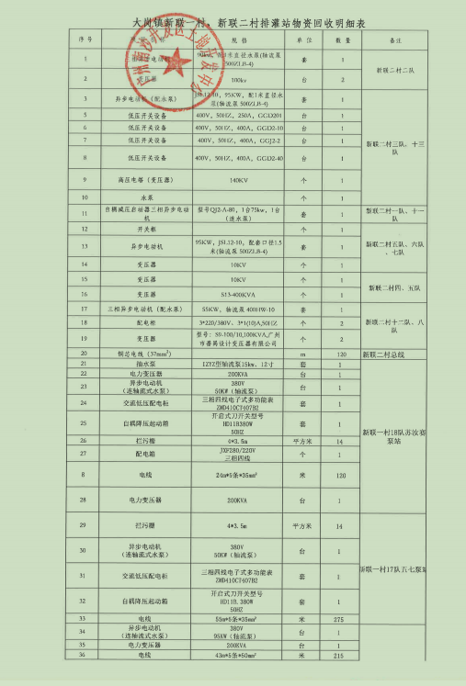

# 

附件2：招标文件格式

一、标书封面（固定格式）

**广州南英进出口有限公司**

**大岗镇大岗先进制造业基地项目物资拆卸、搬运费的评估服务商**

**报价文件**

本（正本或副本）

投 标 人： （公章）

投标人地址：

二〇二〇年十二月

二、报价书（固定格式）

**报 价 书**

致：（招标人全称）

1、我们收到贵方 （招标人全称） 的邀请招标文件。经研究，愿以人民币（大写） 元的报价，提供邀请招标文件要求的大岗镇大岗先进制造业基地项目物资拆卸、搬运费的评估服务，并满足邀请招标文件提出的各项规定和要求。

2、如果贵方接受我方投标，我方保证按邀请招标文件的要求完成服务工作。

3．如果我方在中标通知书写明的期限内未能或拒绝与你单位签订合同协议书，你单位有权另选中标单位。

4、一旦我方中标，我方将按照相关的法律法规和签订的合同来履行自己的责任和义务。除非另外达成协议并生效，你方的邀请招标文件和中标通知书以及本项目服务方案将构成约束我们双方的合同。

5、我方理解，贵方可选择任何部分或全部项目与投标人签约，也不一定接受最低标价的投标。同时也理解，你单位不负担我们的任何投标费用。

|  |  |
| --- | --- |
| 投标人地址：  电 话：  传 真：  邮政编码： | 投标人名称： (盖章)  法人代表或授权代表  职务、姓名 （签字）  日 期：2020年 月 日 |

备注：投标报价时提交三、法定代表人证明书（固定格式）

**法定代表人身份证明书**

同志，现任我单位总经理职务，为法定代表人，特此证明。

法定代表人性别： 年龄： 岁

身份证号码：

本身份证明书于 年 月 日生效，有效期至 年 月 日。

单位： （盖章）

年 月 日

附：法定代表人身份证复印件

四、法人授权委托书（固定格式）

**法人授权委托书**

兹委托 （授权代表姓名、职务）（居民身份证编号： ）为本公司 （投标人名称）合法的委托代理人（授权代表），代表本公司参加 的投标活动，授权代表在投标、开标、评标和合同谈判过程中所签署的与本项目有关的一切文件及其澄清、说明、补正、递交、撤回、修改及作为投标人代表以本公司的名义处理的一切与之有关的事务，本公司均予承认，对本公司具有约束力，其法律后果由本公司承担。

授权代表无转委托权。

本授权书自 年 月 日生效，有效期至 年 月 日。特此声明。

委托代理人（授权代表） （姓名）

性别：

职务：

居民身份证（或其它有效身份证明）号码：

委托人（投标人）： （盖章）

法定代表人签字：

附：授权代表身份证复印件。

五、项目负责人委任书（固定格式）

**项目负责人委任书**

（投标人全称）

（服务项目名称）项目负责人委任书

致： （招标人全称）

（投标人全称）法定代表人（职务、姓名）代表本单位委任（职务、姓名）为（服务项目名称）的项目负责人。凡本合同执行中的有关工作，由（姓名）代表本单位全面负责。

投标人： （全称）（盖章）

法定代表人：（职务）（姓名）（签字）

日 期： 年 月 日

六、投标人简介（内容自定）

七、项目服务方案（内容自定）

八、资格证明文件（附营业执照副本扫描件以及投标人认为必要的其它资质、资信等证明资料）

# 附件3：评标审查文件

# 投标文件符合性审查表

项目名称：大岗镇大岗先进制造业基地项目物资拆卸、搬运费用的评估服务商

|  |  |  |  |  |  |
| --- | --- | --- | --- | --- | --- |
| 序号 | 项目 投标人 |  |  |  | 备注 |
| 1 | 投标文件密封性完好。 |  |  |  |  |
| 2 | 投标人需提交营业执照复印件、法定代表人身份证明、法人身份证复印件；有授权委托人的，还需提交授权委托书和受委托人身份证复印件。 |  |  |  |  |
| 3 | 资产评估、房地产评估或价格评估资质证书 |  |  |  |  |
| 4 | 项目负责人委任书 |  |  |  |  |
| 5 | 报价要求：按粤价（2010）142号文件计件收费标准评估收费总额上下浮不超过20%（含20%） |  |  |  |  |
|  | 评审结论 |  |  |  |  |

备注：1、每一项目符合的打“○”，不符合的打“×”；

1. 表中全部条件满足为通过。

评委签名： 日期： 年 月 日

附件4：综合评分标准

|  |  |  |  |  |  |
| --- | --- | --- | --- | --- | --- |
| **评估服务商项目邀请招标综合评分表** | | | | | |
| **评估项目** | **评分规则** | | **候选者及其得分** | | |
| **细则** | **分值标准 （单位:分）** |  |  |  |
| **设立时间** | 投标人设立时间10年以上得10分；设立时间5年以上至10年（含10年）以下得5分；设立时间5年以下（含5年）得2分。(需提供相关证照复印件加盖公章) | 10 |  |  |  |
| **常驻服务机构** | 投标人在广州市设有常驻服务机构得5分；在广东省内设有常驻服务机构得3分；广东省外服务机构不得分。(提供相关证照复印件) | 5 |  |  |  |
| **注册资本** | 注册资本1000万以上得5分；500万至1000万（含1000万）得3分；100万至500万（含500万）得2分。(需提供相关证照复印件加盖公章) | 5 |  |  |  |
| **在职评估师数量** | 在职评估师5个以上得5分；2个以上至3个（含3个）以下得3分；2个以下得2分；不提供不得分。（提供本公司相关人员资质证书） | 5 |  |  |  |
| **相关业绩** | 近3年相关业绩，每提供一个得1分，满分5分。（需提供合同复印件加盖公章） | 5 |  |  |  |
| **服务方案** | 项目服务方案内容具有针对性、专业性，得分区间为1-30分，不提供不得分。 | 30 |  |  |  |
|
| **报价** | 以粤价（2010 ）142号通知精神报价的最低价为基准得分40分，每偏离0-5%扣5分，最高扣分不超过30分。 | 40 |  |  |  |
|
| **总得分** | | 100 |  |  |  |
| **评委签名：** 日期： | | | | | |